**МИНИСТЕРСТВО НАУКИ И ВЫСШЕГО ОБРАЗОВАНИЯ РОССИЙСКОЙ ФЕДЕРАЦИИ**

**ФЕДЕРАЛЬНОЕ ГОСУДАРСТВЕННОЕ БЮДЖЕТНОЕ ОБРАЗОВАТЕЛЬНОЕ УЧРЕЖДЕНИЕ ВЫСШЕГО ОБРАЗОВАНИЯ   
«МОСКОВСКИЙ АВИАЦИОННЫЙ ИНСТИТУТ**(национальный исследовательский университет)»

**Программа стратегического академического лидерства «Приоритет – 2030»**

**ПРОЕКТ «ЦИФРОВАЯ КАФЕДРА»**

**Дополнительная профессиональная программа профессиональной переподготовки  
«Методы искусственного интеллекта в задачах обработки результатов дистанционного зондирования Земли»**

**ОТЧЁТ О ХОДЕ ВЫПОЛНЕНИЯ ИТОГОВОЙ АТТЕСТАЦИОННОЙ РАБОТЫ**

на тему: *«*Сегментация сельскохозяйственных культур на спутниковых снимках с использованием нейронных сетей и индекса NDVI»

Руководитель: Стрижак Сергей Владимирович (\_\_\_\_\_\_\_\_\_\_\_\_\_\_\_\_)

Консультант: Буреева Полина Сергеевна (\_\_\_\_\_\_\_\_\_\_\_\_\_\_\_\_)

**К защите допустить**

Руководитель ДПП ПП

Булакина Мария Борисовна (\_\_\_\_\_\_\_\_\_\_\_\_\_\_\_\_\_)

\_\_\_\_\_\_\_\_\_\_\_\_\_\_\_\_\_\_ 2024 года

Москва 2024

**КОМАНДА ПРОЕКТА:**

|  |  |  |  |  |
| --- | --- | --- | --- | --- |
| № | ФИО | Группа по ООП | Роль в команде | Подпись |
| 1 | Кириллова Елена Константиновна | М8О-203Б-23 | Team lead, frontend- разработчик |  |
| 2 | Борисов Денис Сергеевич | М8О-209Б-23 | Backend-разработчик |  |
| 3 | Ветошкина София Владимировна | М8О-203Б-23 | Frontend-разработчик |  |
| 4 | Власко Михаил Михайлович | М8О-208Б-23 | Технический писатель, Backend-разработчик |  |
| 5 | Жуховицкий Александр Дмитриевич | М8О-203Б-23 | Backend-разработчик |  |
| 6 | Михайлов Александр Денисович | М8О-203Б-23 | Fullstack-разработчик |  |
| 7 | Никитцев Антон Валерьевич | М8О-203Б-23 | Fullstack-разработчик |  |
| 8 | Слободин Никита Алексеевич | М8О-203Б-23 | ML-инженер |  |
| 9 | Штыхно Илья Алексеевич | М8О-209Б-23 | ML-инженер |  |
| 10 | Юсупов Артём Маратович | М8О-209Б-23 | ML-инженер |  |
| 11 | Яковлев Вадим Дмитриевич | СМ-31 | Frontend-разработчик |  |
| Группа ДПП | | | ИО204-24 | |

Руководитель работы:

Доцент кафедры 806, кандидат технических наук

Подпись С. В. Стрижак

Консультант:

Сотрудник кафедры 806

Подпись

П. С. Буреева

**СОДЕРЖАНИЕ**

[ВВЕДЕНИЕ 4](file:///C:\\Users\\Михаил\\Downloads\\наш%20диплом%20(1).docx" \l "_Toc138116175)

[БИЗНЕС-ЦЕЛИ И АНАЛИЗ РЫНКА 5](file:///C:\Users\Михаил\Downloads\наш%20диплом%20(1).docx#_Toc138116176)

[АРХИТЕКТУРА ПРИЛОЖЕНИЯ 7](file:///C:\Users\Михаил\Downloads\наш%20диплом%20(1).docx#_Toc138116177)

[ПРОМЕЖУТОЧНЫЕ ИТОГИ РАБОТЫ](file:///C:\Users\Михаил\Downloads\наш%20диплом%20(1).docx#_Toc138116178) 10

ЗАКЛЮЧЕНИЕ 13

СПИСОК ИСПОЛЬЗОВАННЫХ ИСТОЧНИКОВ 14

ПРИЛОЖЕНИЕ А – USE CASE 15

# **ВВЕДЕНИЕ**

Современные технологии играют ключевую роль в повышении эффективности и устойчивости сельского хозяйства. Одной из наиболее перспективных областей является использование спутниковых данных для мониторинга сельскохозяйственных культур. Благодаря высоким разрешениям изображений и их регулярному обновлению, спутниковые снимки позволяют получать информацию о состоянии полей, типах выращиваемых культур и потенциальных рисках, таких как засухи, болезни растений или вредители.

Цель данной проектной работы заключается в разработке приложения, которое обеспечивает автоматизированный анализ и классификацию сельскохозяйственных культур на основе спутниковых снимков. Для этого будут использованы методы обработки изображений и алгоритмы машинного обучения, включая нейронные сети. Приложение будет нацелено на предоставление пользователям точной, оперативной и удобной информации, способствующей принятию обоснованных решений в области управления сельскохозяйственными процессами.

В рамках проектной работы были определены следующие задачи:

1. Проанализировать существующие решения;
2. Спроектировать общую архитектуру приложения, выбрать стек технологий;
3. Собрать данные для обучения нейросети из открытых источников, определить архитектуру нейросети, обучить нейросеть;
4. Определить архитектуру клиентской и серверной частей приложения, разработать и отладить соответствующие сервисы;
5. Обеспечить взаимодействие различных сервисов приложения, разместить сервисы на выделенном сервере;
6. Разработать документацию для запуска сервисов и руководство пользователя.

Разрабатываемое приложение может быть полезным для фермеров, агрономов, научных исследователей и других специалистов, заинтересованных в оптимизации процессов в сельском хозяйстве. Введение подобных технологий способствует развитию точного земледелия и устойчивому использованию природных ресурсов.

# **БИЗНЕС-ЦЕЛИ И АНАЛИЗ РЫНКА**

Разрабатываемый программный продукт потенциально может быть применим для решения следующих задач:

1. Анализ общего состояния растениеводства в регионе. Оценка урожайности в целом и по отдельным культурам. Анализ распределения культур по климатическим зонам. Анализ динамики изменений полезной посевной площади, вызванных деградацией или опустыниванием земель.
2. Повышение эффективности сельскохозяйственной отрасли. Мониторинг состояния посевов: оперативное выявление проблемных участков (подверженных воздействию засухи, болезней или вредителей). Предоставление фермерским хозяйствам статистических данных о распределении посевов по принадлежащим им площадям для оптимизации севооборота, мелиорационных работ и т. д., с целью повышения урожайности. Прогнозирование урожайности (предсказание объёмов будущего урожая) с использованием индекса NDVI для оценки вегетации и других показателей на протяжении сельскохозяйственного года.
3. Автоматизация решения юридических вопросов. Подготовка данных о составе хозяйства для оформления государственных субсидий и страховок. Экологический контроль: выявление заброшенных или неправильно используемых участков. Формирование сводок для информирования надзорных органов.

В настоящее время рынок программных продуктов, предназначенных для решения задач классификации и анализа сельскохозяйственных культур достаточно развит, существуют как отечественные, так и зарубежные решения. Среди них можно выделить следующие:

1. Решения базирующейся в США компании «EOS DATA ANALYTICS» [1]. Компания предлагает услуги по классификации более 15 видов сельскохозяйственных культур в масштабе региона с использованием снимков высокого разрешения со спутников Sentinel-2, созданию карт распределения культур с точностью до 90%.
2. Решения российской компании «Ctrl2GO» [2]. Компания предоставляет услуги по составлению карт землепользования, автоматической векторизации полей, классификации посевных площадей исследуемых культур.
3. Решения российской компании «Совзонд» [3]. Включают в себя космический мониторинг в сельском хозяйстве, в частности, мониторинг состояния посевов сельскохозяйственных культур на различных стадиях вегетации, картографирование севооборотов, определение реальной структуры посевных площадей и другие подобные услуги.
4. Решения швейцарской компании «OneSoil» [4]. Включают в себя бесплатное мобильное и веб-приложение OneSoil Yield App для накопления и анализа сведений о посевных площадях: разметка полей, добавление данных о культурах, анализ динамики индекса NDVI на протяжении сезона, загрузка различных аналитических данных, а также интеграция с сервисами организации сельскохозяйственных работ. Работа с приложением основывается на интерактивной спутниковой карте, а также на регулярно обновляемых спутниковых снимках Sentinel. Помимо бесплатного приложения, существует также платный сервис для бизнеса OneSoil Global Analytics, предоставляющий более глубокий анализ сельскохозяйственных полей по всему миру, а также автоматическое распознавание культур.

Характерной особенностью первых трёх рассмотренных решений является то, что все они не предполагают непосредственного доступа пользователей, а требуют связи с представителями соответствующих компаний для дальнейшего согласования предоставления услуг. Разрабатываемый программный продукт будет выгодно отличаться от приведённых решений наличием пользовательского интерфейса, позволяющего заинтересованным людям и организациям получать результаты классификации напрямую в автоматизированном режиме.

Приложение OneSoil Yield App, в отличие от разрабатываемого продукта, не предоставляет автоматического распознавания сельскохозяйственных культур: в процессе работы их нужно вводить вручную. Данная функция доступна в сервисе OneSoil Global Analytics, но доступ к нему ограничен: для получения нужно взаимодействие с администрацией компании, а бесплатная демоверсия [5] предоставляет очень небольшой и неактуальный объём данных. Кроме того, в приложении отсутствует возможность анализа снимков, загруженных пользователем вручную.

# **АРХИТЕКТУРА ПРИЛОЖЕНИЯ**

Общая логика работы пользователя с приложением будет следующей:

* Пользователь загружает изображение, которые требуется обработать;
* Изображение обрабатывается нейросетью, в то время как пользователь наблюдает за изменением статуса процесса обработки;
* Пользователь получает данные, полученные в результате обработки;

Архитектура разрабатываемого приложения будет микросервисной, что необходимо для большей независимости и эффективности взаимодействия компонентов между собой, и, как следствие, большей отказоустойчивости всего приложения. Общая схема архитектуры приложения показана на рисунке 1.

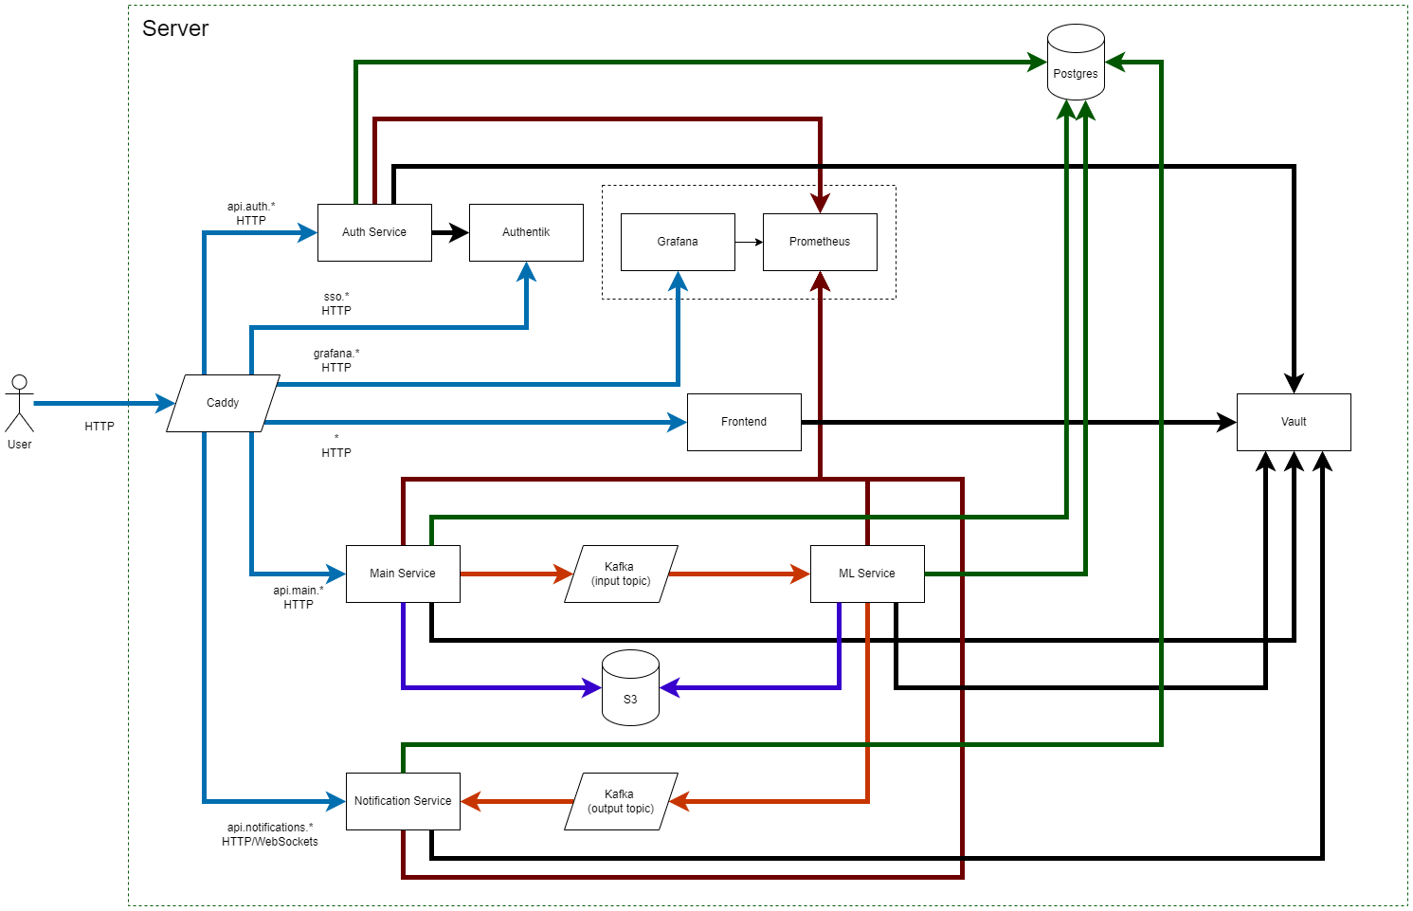

Рисунок 1 – Архитектура приложения

Представленные на схеме компоненты будут выполнять следующие функции:

* Main Service: Обеспечивает загрузку изображения в объектное хранилище (S3) для последующей отправки задачи на обработку в очередь сообщений (Kafka), а также получение данных о статусе выполнения обработки;
* Auth Service: Обеспечивает связь баз данных с авторизационным сервисом Authentic, а также получение данных о пользователе, удаление, регистрацию и обновление данных о пользователе и верификацию пользователя;
* Notification Service: Обеспечивает загрузку статуса выполнения задачи в базу данных, а также отправление уведомления о статусе выполнения задачи пользователю;
* ML Service: Обеспечивает непосредственное взаимодействие с нейросетью в процессе обработки изображений;
* Kafka: Реализует очередь задач для ML Service, а также очередь уведомлений для Notification Service;
* S3 (Minio): Обеспечивает хранение входных и выходных данных для каждой конкретной задачи;
* PostgreSQL (база данных): Обеспечивает хранение общих данных приложения;
* Authentik: Обеспечивает авторизацию пользователей;
* Vault: Обеспечивает хранение конфиденциальных данных приложения;
* Grafana и Prometheus: Обеспечивает сбор логов и метрик приложения;
* Caddy: Обеспечивает проксирование трафика на определённые сервисы.

Схема основной базы данных представлена на рисунке 2.

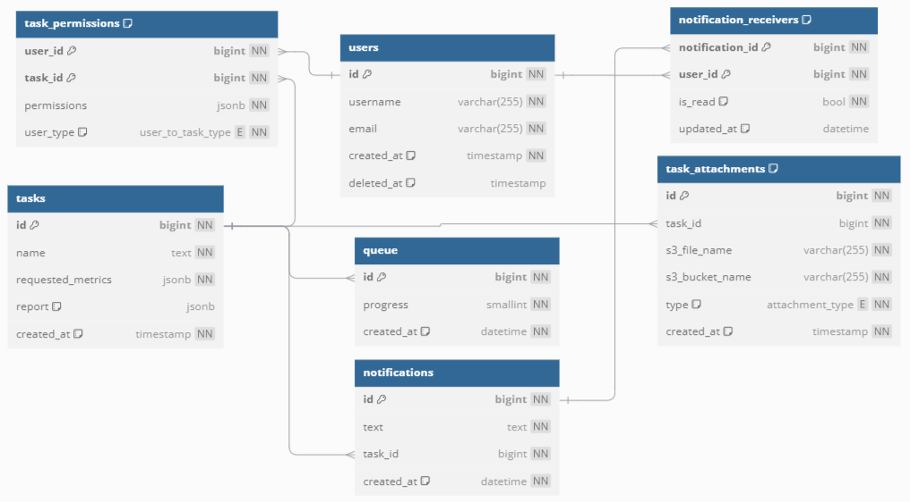

Рисунок 2 – Схема базы данных

Представленные на схеме таблицы служат следующим целям:

* users: содержит данные о пользователях приложения;
* tasks: содержит данные о задачах и результатах их выполнения;
* task\_permissions: содержит данные о правах доступа пользователей к конкретной задаче;
* queue: содержит данные о прогрессе задач;
* notifications: содержит данные о связанных с задачами уведомлениях;
* notification\_receivers: содержит данные о связях пользователей и уведомлений.

Диаграммы возможных сценариев использования приложения (use case) приведены в приложении А.

# **ПРОМЕЖУТОЧНЫЕ ИТОГИ РАБОТЫ**

**1 ML**

В рамках выполнения задач, связанных с машинным обучением, были выбраны и проанализированы несколько наборов данных, которые в дальнейшем могут быть использованы для обучения используемой в приложении нейронной сети.

Среди рассмотренных датасетов можно выделить следующие:

* PASTIS (Processing of Agricultural Satellite Time Series) — датасет, содержащий временные серии спутниковых изображений Sentinel-2 с соответствующими масками сегментации земельных культур. Датасет предназначен для задач семантической сегментации и классификации сельскохозяйственных культур [6].
* PASTIS-R – расширение PASTIS, использующееся для паноптической сегментации временных серий радиолокационных и оптических спутниковых изображений [7].

Изначально также рассматривалась EUCROPMAP (European Crop Map) – высокоточная карта землепользования и сельскохозяйственных угодий в странах Европы [8], однако впоследствии от неё отказались в пользу двух предыдущих датасетов, как более подходящих для задач машинного обучения.

Также были рассмотрены наборы данных, связанные с анализом снимков городского ландшафта, такие как:

* Unmanned Aerial Vehicle Video Dataset (UAVid) – датасет, предназначенный для задачи семантической сегментации (анализа видео, снятых с беспилотных летательных аппаратов (БПЛА)), ориентированный на городские сцены [9];
* Varied Drone Dataset (VDD) – датасет, направленный на преодоление ограничений существующих датасетов с помощью предоставления крупномасштабной коллекции данных с плотной аннотацией [10];
* ICG Semantic Drone Dataset – направлен на решение задачи семантического понимания городских сцен для анализа урбанистических сцен путем получения снимков с БПЛА, а также повышения безопасности автономного полета и посадки дронов [11].

однако от их использования было решено отказаться ввиду несоответствия тематике проекта.

Для всех рассмотренных датасетов был проведён EDA (разведочный анализ данных).

**2 Backend**

В рамках разработки серверной части приложения подготовлены репозитории для основных модулей приложения, начата работа над следующими элементами:

* Common-модуль: разработаны доменные сущности для базы данных, подключена поддержка Entity Framework Core, добавлены клиенты S3 и Kafka;
* Auth Service: произведён сетап репозитория, добавлена поддержка Entity Framework Core, реализованы обработчики регистрации пользователей, обновления и получения информации о них;
* Notification Service: реализована первичная структура сервиса обработки уведомлений с использованием Spring Boot для запуска сервиса, REST API для организации контроллера, Kafka для обработки сообщений и JPA-Entity для работы с базой данных.

**3 Frontend**

В рамках разработки пользовательского интерфейса была создана базовая структура репозитория для последующей работы с next.js, а также проработан дизайн основных страниц приложения:

* главная страница (рисунок 3);
* страницы профиля (рисунок 4) и уведомлений;
* страница входа;
* страница просмотра задач (рисунок 5);

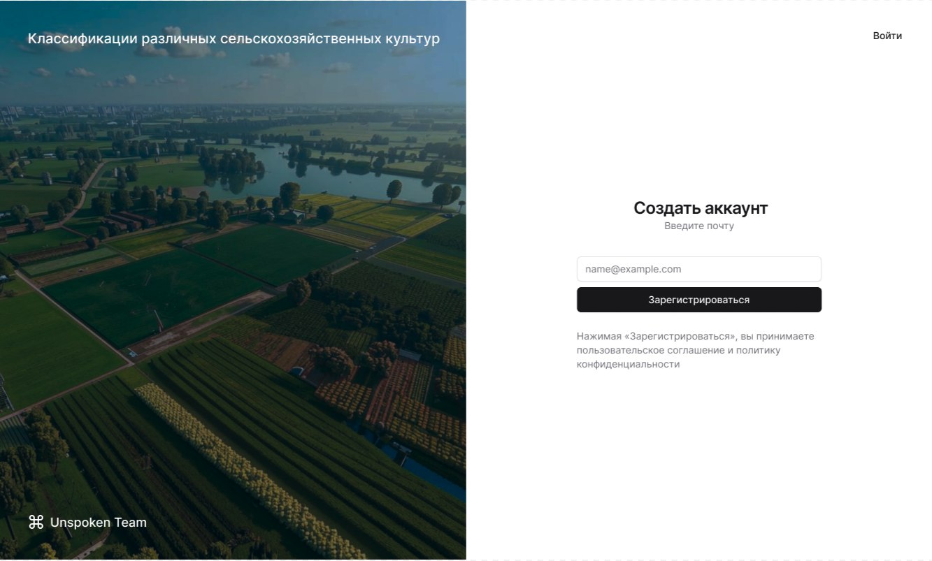

Рисунок 3 – Внешний вид главной страницы

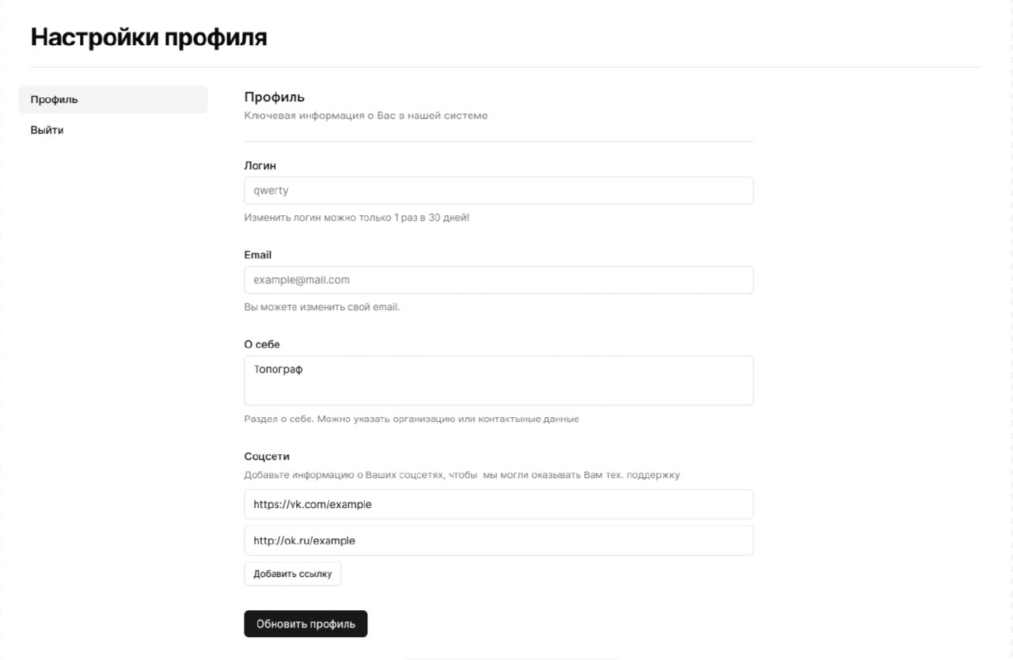

Рисунок 4 – Внешний вид страницы настроек профиля

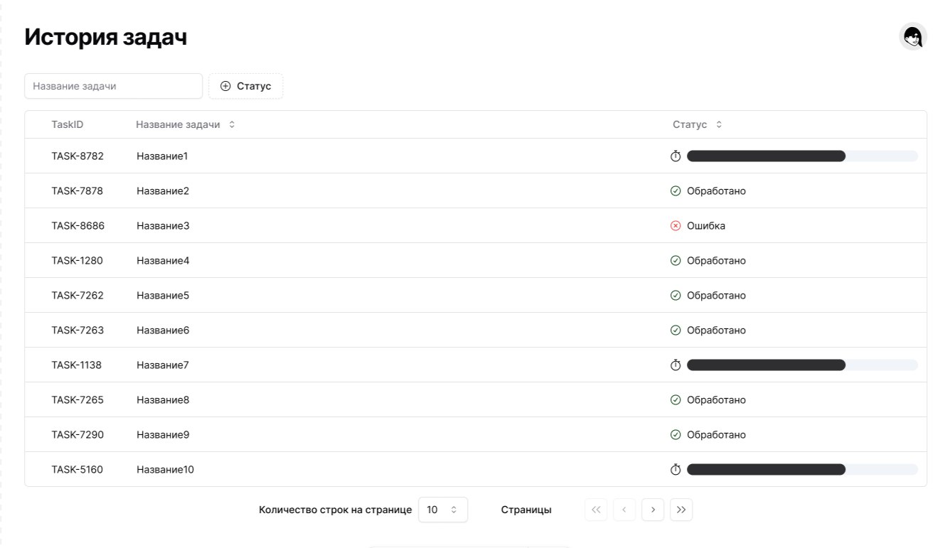

Рисунок 5 – Внешний вид страницы просмотра истории задач

# **ЗАКЛЮЧЕНИЕ**

Таким образом, разработка приложения для автоматизированного анализа и классификации сельскохозяйственных культур на основе спутниковых снимков начата и успешно продвигается: определены общие принципы и архитектура приложения, проведён анализ аналогов, проведён отбор и первичный анализ данных для последующего обучения нейросети, частично или полностью разработаны некоторые сервисы приложения, разработаны концепции пользовательского интерфейса.

В рамках дальнейшей работы над проектом будут доработаны backend-сервисы, будет обучена на основе подобранных данных и интегрирована в приложение нейросеть для анализа снимков, реализован и интегрирован пользовательский интерфейс, а также будет разработана сопутствующая пользовательская документация и составлен окончательный отчёт об итоговой аттестационной работе.

# **СПИСОК ИСПОЛЬЗОВАННЫХ ИСТОЧНИКОВ**

1. Классификация Сельскохозяйственных Культур с Помощью ДЗЗ // EOS DATA ANALYTICS – URL: https://eos.com/ru/products/crop-monitoring/custom-solutions/crops-classification/ (дата обращения: 11.12.2024)
2. Классификация посевных площадей // CLASS.CLOUD – URL: https://class-cloud.ru/products/services/crop-area (дата обращения: 11.12.2024)
3. Космический мониторинг в сельском хозяйстве // Совзонд – URL: https://sovzond.ru/industry-solutions/agro/ (дата обращения: 11.12.2024)
4. OneSoil | Бесплатное приложение для точного земледелия // OneSoil – URL: https://onesoil.ai/ru (дата обращения: 11.12.2024)
5. Agricultural OneSoil Map with AI detected fields and crops // OneSoil – URL: https://map.onesoil.ai (дата обращения: 11.12.2024)
6. PASTIS Dataset | Papers With Code // Papers With Code – URL: https://paperswithcode.com/dataset/pastis (дата обращения: 14.12.2024)
7. PASTIS-R - Panoptic Segmentation of Radar and Optical Satellite image TIme Series // zenodo.org – URL: https://zenodo.org/records/5735646 (дата обращения: 15.12.2024)
8. EUCROPMAP // Earth Engine Data Catalog | Google for Developers – URL: http://developers.google.com/earth-engine/datasets/catalog/JRC\_D5\_EUCROPMAP\_V1 (дата обращения: 15.12.2024)
9. UAVid Semantic Segmentation Dataset // UAVid – URL: https://uavid.nl/ (дата обращения: 14.12.2024)
10. VDD: Varied Drone Dataset for Semantic Segmentation // arxiv.org – URL: https://arxiv.org/html/2305.13608v3 (дата обращения: 14.12.2024)

# **ПРИЛОЖЕНИЕ А – USE CASE**

**1 Auth Service**

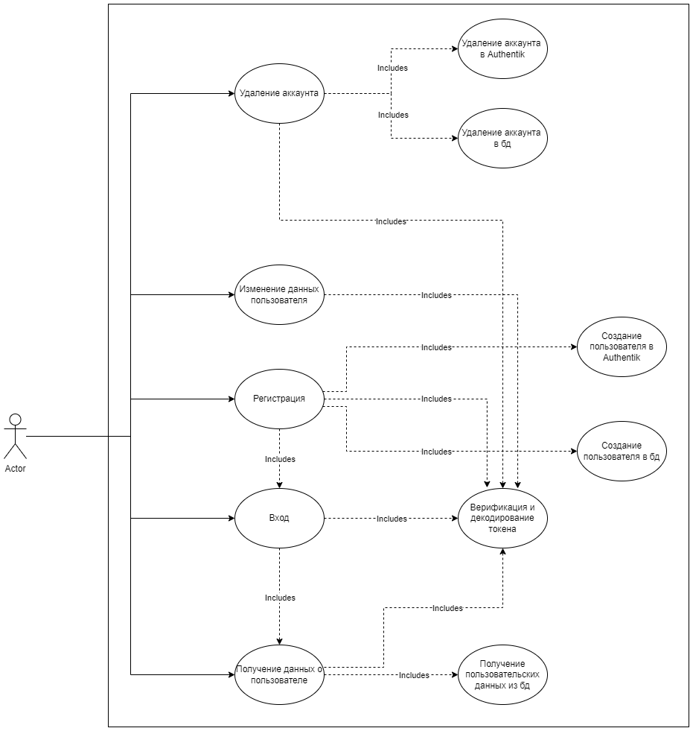

**2 Main Service**

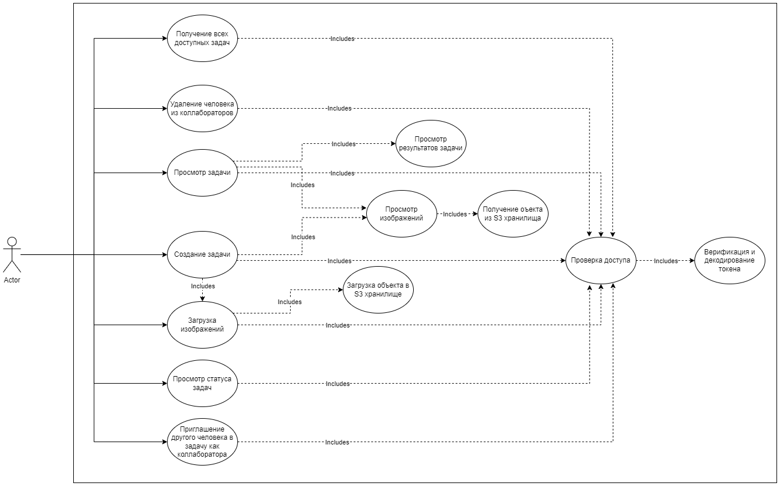

**3 Notification Service**

